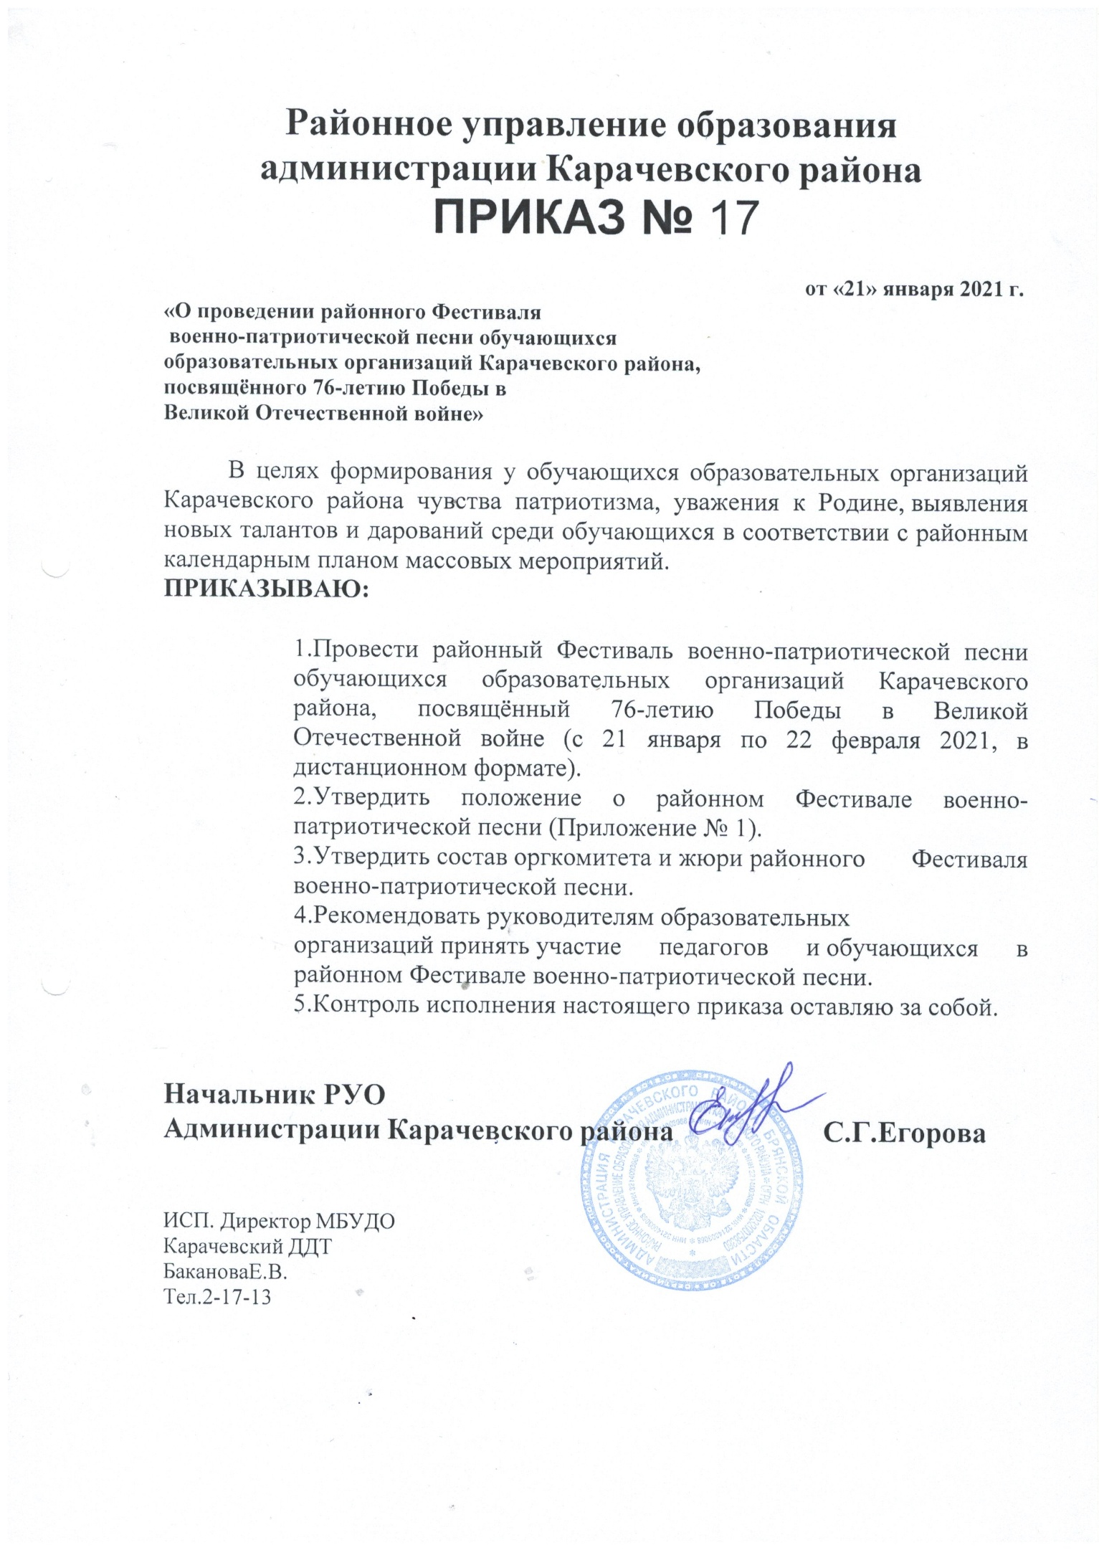

Приложение №1
к приказу РУО администрации Карачевского района
№ 17 от 21 января 2021 года

ПОЛОЖЕНИЕ
о районном Фестивале военно-патриотической песни,
посвященном 76-летию Победы в Великой Отечественной войне
1. Общие положения
1.1. Настоящее Положение определяет условия, порядок организации и проведения районного Фестиваля военно-патриотической песни (далее – Фестиваль) обучающихся образовательных организаций Карачевского района.
1.2. Районный Фестиваль военно-патриотической песни, посвященный 76-летию Победы в Великой Отечественной войне (далее - Фестиваль) проводится в рамках месячника оборонно-массовой и патриотической работы в онлайн формате и является творческим гражданско-патриотическим, социально-воспитательным проектом.
2. Цель– формирование у обучающихся образовательных организаций Карачевского района чувства патриотизма, уважения к Родине.
Задачи:
- сохранение и развитие лучших традиций патриотического воспитания;
- выявление новых талантов и дарований;
- ориентация молодого поколения на исполнение высокохудожественных произведений на патриотическую тематику;
- формирование нравственных ценностей на примерах героической истории нашей Родины, лучших образцов поэзии, музыки, песенного творчества;
- воспитание эмоциональной отзывчивости и уважения к старшему поколению;
- повышение исполнительской и зрительской культуры участников;
- создание условий для творческой самореализации и культурного роста обучающихся.
- Организаторы Фестиваля
Организатором фестиваля является районное управление образования администрации Карачевского района и Карачевский дом детского творчества.
- Жюри Фестиваля
1.Павлова Н.А. –начальник общего и дополнительного отдела образования;
2. Баканова Е.В.- директор МБУДО Карачевский ДДТ;
3. Чурюкина Е.М. – методист МБУДО Карачевский ДДТ;
4.Банникова С.В. – преподаватель Карачевской школы искусств имени В.Ф.Кольцова
5. Мухитова Н.В.-преподаватель Карачевской школы искусств имени В.Ф.Кольцова

4.1. Участников Фестиваля оценивают члены жюри, хорошо знающие методику и практику работы с любительскими коллективами и исполнителями.
4.2. В обязанности жюри входит просмотр и оценка выступления участников
фестиваля, выявление победителей по каждой конкурсной номинации.
Жюри вправе отметить несколько конкурсантов в одной номинации.

- Условия и порядок проведения Фестиваля
5.1. Для участия в Фестивале приглашаются обучающиеся образовательных организаций Карачевского района, индивидуальные исполнители, вокальные группы и классные коллективы 1-11 классов.

5.2.Участником является конкурсант, отправивший заявку в установленной форме (Приложение №1). Дополнительно к заявке участники предоставляют в оргкомитет видео материал.

5.3. Возрастные группы участников: 7-18 лет.

5.4. Номинации:
«CОЛЬНОЕ ПЕНИЕ»
«АНСАМБЛЕВОЕ ПЕНИЕ» (от 2 до 12 исполнителей)
«МУЗЫКАЛЬНО-СЦЕНИЧЕСКАЯ МИНИАТЮРА»
(песенно-стихотворная композиция или постановка по тематике Фестиваля).

5.5. Регламент выступления:
- сольное, ансамблевое и хоровое исполнение не более 4 мин.;
- музыкально-сценическая композиция не более 6 мин.

5.6. Подача заявок на участие в Фестивале
Для участия в Фестивале необходимо в срок до 17 февраля 2021 года на электронную почту karachevddt@yandex.ru направить заявку и видеоролик с пометкой «Фестиваль»:
- Заявку (Приложение № 1).
На каждую номинацию подается отдельная заявка (Приложения №1). Заявки должны быть подписаны руководителем образовательной организации.
От каждой образовательной организации на Фестиваль предоставляется не более 1 концертного номера в одной из номинаций, т.е принимается только 1 заявка.
Коллективные заявки подаются вместе со списком участников с указанием ФИО, возраста (п. 1.6. Приложения №1).
Без списка заявка не принимается.

6.Проведение Фестиваля:
Фестиваль проводится с 21 января по 22 февраля 2021 года
Фестиваль проводится в дистанционном формате.
Результаты Фестиваля подводит Жюри в срок до 22 февраля 2021 года.
Лучшие номера в различных номинациях будут размещены в официальной группе В Контакте «Фестиваль военно-патриотической песни» на странице районного управления образования администрации Карачевского района.

7.Порядок проведения конкурсных просмотров:
В конкурсном просмотре участвуют все, кто подал заявки.
Состав жюри Фестиваля – конкурса определяет оргкомитет.
Жюри оценивает выступление конкурсантов по следующим критериям:
- соответствие номера теме конкурса;
- вокально-музыкальные данные (хороший голос, чистое интонирование, чувство ритма, хорошая дикция).
- умение свободно вести себя на сцене и внешний вид участников.

8.Требования к конкурсным работам:
Желающие принять участие в Фестивале (солисты, дуэты, ансамбли) исполняют песню военно-патриотической тематики, снимают конкурсный номер на видео.
Требования к видеоролику:
- горизонтальная видеосъемка;
- на видеозаписи должно быть видно лицо/а выступающего/их.
- хронометраж в соответствии с данным положением о Фестивале.
Видео кон,c размером кадра 1920x1080?1280x720.

Требования к подбору и исполнению конкурсных номеров:
- исполнение под фонограмму-минус;
-исполнение под аккомпанемент концертмейстера или аккомпанирующего инструментального ансамбля;
- исполнение a capella - без музыкального сопровождения;
- не допускаются видеозаписи под фонограмму «+».

-конкурсный номер должен быть насыщен музыкальностью, художественной трактовкой музыкального произведения, чистотой интонации и качеством звучания, творческой индивидуальностью.

- внешний вид участников должен соответствовать тематике Фестиваля.

Приложение 1
К положению о Фестивале

ЗАЯВКА
на участие в районном Фестивале военно-патриотической песни,
посвященном 76-летию Победы в Великой Отечественной войне.

1.___________________________________________________________________________________
наименование образовательной организации

2.___________________________________________________________________________________
название коллектива, Ф.И.О. участника

3.___________________________________________________________________________________
название номинации
4.___________________________________________________________________________________
название номера

1.5.

Количество участников (чел.) | Время исполнения  (мин.) | Автор, композитор

1.6. Участники (если свыше 2х-3х участников, то к заявке прикладывается список по соответствующей форме):
Фамилия, имя, отчество | Возраст  (полных лет) | Домашний адрес | Телефон
1.7. Руководители коллектива/ педагог (ФИО): __________________________________________
_________________________________________________________________

Подпись руководителя
образовательной организации

